Лабораторно – практическая работа №3
Тема: « Формование тестовых заготовок по заданию world skills. Применение различных техник изготовления витринных образцов для декоративных хлебобулочных изделий»
Цель работы:
1.отработать приемы разделки тестовых заготовок по заданию world skills (круассан из слоеного теста)
2. отработать приемы по изготовлению декоративных изделий и оформлению витрин пекарен.
Инструменты и материалы.: тесто слоеное и декоративное, нож,
Ход работы:
1.Подготовить рабочее место
2. Произвести разделку круассан массой 50-60 гр. Используя схему
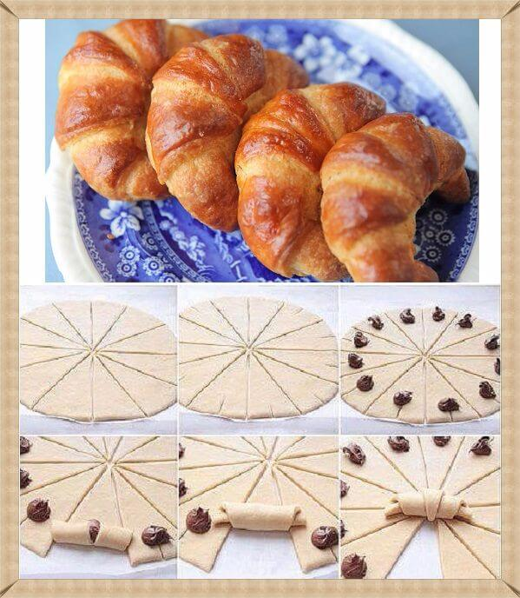

3.Произвести разделку декоративных изделий, для оформления витрин пекарен.
Варианты( колосья, мельница, различные виды хлебобулочных изделий и т.д., возможно оформление Новогодней витрины)
4. Сделать эскиз оформления витрины.
Видео и фотоотчет прислать на почту Lara_sokolova37@mail.ru
Изделия из декоративного теста принести в колледж по окончанию дистанта.

